Круглый стол
на тему:«Профилактика наркомании, алкоголизма и табакокурения в
молодежной среде»

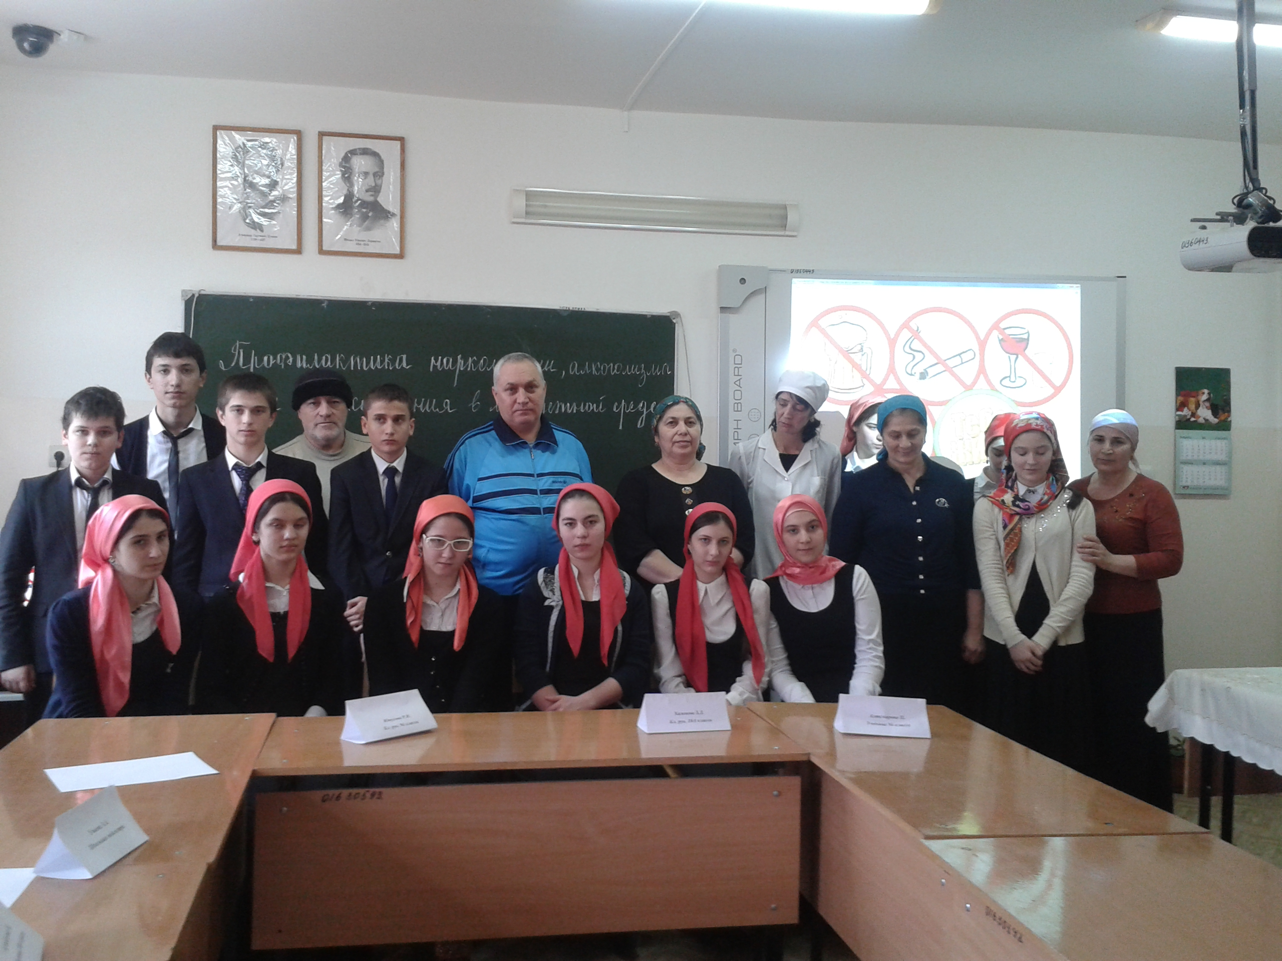

Круглый стол на тему:
«Профилактика наркомании, алкоголизма и табакокурения
в молодежной среде»

Цель проведения мероприятия – проведение активной дискуссии по проблеме.
Работники здравоохранения, учителя, социальный педагог, учащиеся, представители церкви выскажут свою точку зрения по данному вопросу, ответят на вопрос, что такое здоровый образ жизни, рассмотрят составляющие здорового образа жизни
Форма проведения: круглый стол
Место и участники мероприятия: МБОУ «СОШ№4», учащиеся 11А,9А и 9б классов, классные руководители, родители, врач-нарколог, школьная мед.сестра, учитель физической культуры, учитель биологии, зам директора по воспитательной работе Сулейманова Д.Б.
Оборудование: рисунки учащихся, анкеты, презентации, рефераты учащихся

Дискуссия за круглым столом состоит из 3-х блоков:
1.Информационный (информация по проблеме «Ваше здоровье в ваших руках»).
2.Обсуждение вопроса «Кто виноват».
3.Обсуждение вопроса «Что делать?»
В обсуждении сначала слово предоставляется «гостям», потом – учащимся. После выступлений гостей учащиеся должны дополнить их выступления новыми фактами и высказать свои мнения. В результате дискуссии должно быть выработано общее мнение, подведен итог и принято обращение к подросткам и молодежи города.

Пояснительная записка
Здоровье – это главная жизненная ценность, которая во многом определяет будущность страны. Забота о нём – главная забота каждого человека. Но, к сожалению, порой привычки берут верх. К сожалению, курение, алкоголизм, наркомания давно стали одной из самых серьезных проблем современной жизни. Это беда, беда всего человечества. И как правило, беда никогда не приходит одна. Что толкает человека к этим вредным привычкам? Неумение справиться с проблемами жизни? Желание быть выше других? Погоня за наслаждениями? Поиск новых ощущений или просто бездушное, безответственное отношение к самому себе и окружающим? Никто не задумывается над тем, что сделав один неверный шаг, одно неверное движение – и ты у края пропасти.
Здоровый образ жизни, это основа основ и то, что мы сегодня обсуждаем, крайне важно. Все эти явления – курение, алкоголизм, навязаны нам преломленным толкованием нормальной жизни, фильмы и рекламу. Тревожно, что плохие привычки увлекают, прежде всего, нашу молодежь. В силу своего возраста, они не осознают полностью последствий табачной, алкогольной, наркозависимости. Проблему можно решить только при условии объединения усилий всего общества. И сегодняшний круглый стол — один из этапов преодоления этого недуга.

Всем известно, какие последствия от употребления алкоголя и наркотиков могут быть. Молодой организм постепенно привыкает и появляется зависимость. Человек уже не может остановиться. Чтение нравоучений и тактика запугивания мало чем может помочь тому, кто уже пристрастился к губительному зелью.
Молодой человек только тогда будет счастлив, когда сделает осмысленный выбор в пользу жизни без наркотиков, когда увидит и почувствует, что он нужен своим близким и своему государству, когда получит правильные и дельные ответы на все интересующие его вопросы.
По моему мнению, необходимо проводить больше разъяснительной работы среди молодежи и учащихся, проводить как можно больше различных акций, привлекать учащихся к разъяснительной работе среди сверстников, только тогда мы сможем снизить число людей, употребляющих алкоголь и наркотики.Нам важно создать условия, в которых бы молодежь не сталкивалась с проблемами, связанными с наркоманией и табакокурением, Сегодня мы сами выработали позицию определенной терпимости в обществе, когда нам безразлично здоровье рядом находящегося подростка. Сегодня институт заботы о ближнем потерян и нам необходимо его возродить. При этом важна поддержка всего общества.

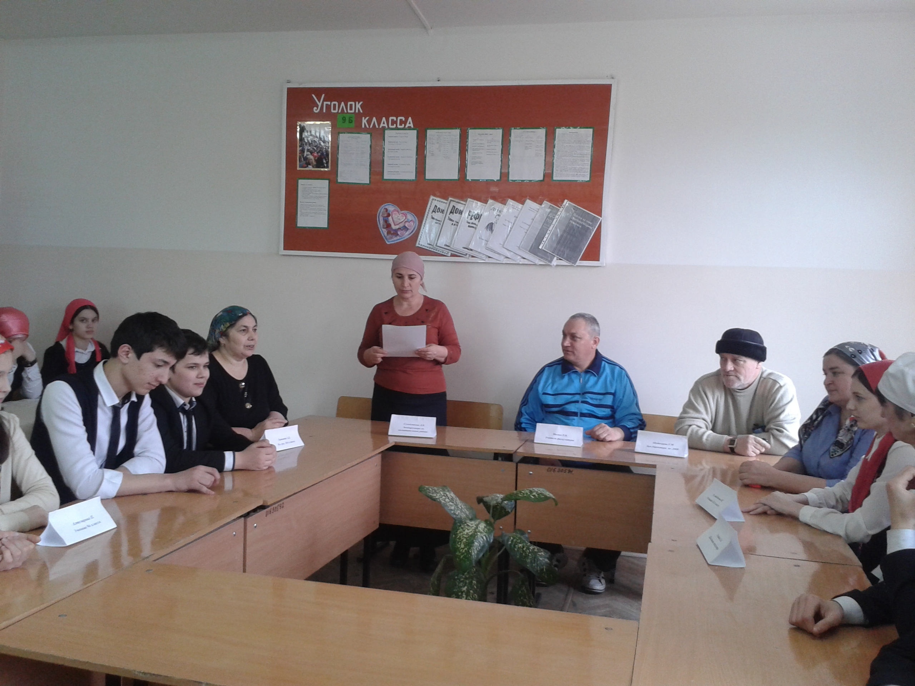

Программа круглого стола
1.Встреча гостей
2.Открытие круглого стола. Мотивационная беседа
Выступление классного руководителя 10А класса
3.Проблемные вопросы круглого стола
а).«Вредные привычки современной молодежи»
Выступление врача-нарколога
б).«Рациональное питание и общая гигиена организма»
Выступление медицинской сестры школы
в).«Здоровый образ жизни – и его составляющие»
Выступление учителя биологии
г).«Физическое здоровье человека»
Выступление учителя физкультуры
д).«Курение и школьник – понятия несовместимые»
Выступление ученицы 10А класса
е).«Духовное здоровье нации»
Выступление члена родительского комитета Батаев С-Х. У.
4.Дискуссия по теме «Ваше здоровье в ваших руках»
5.Обращение участников круглого стола к подросткам и молодежи города
6.Закрытие круглого стола.

С вступительным словом к участникам круглого стола обратилась Хажиева З.Д., классный руководитель 10А класса.

Забота о здоровье человека приобретает особую значимость в наше тяжелое время. Постоянные стрессы, нарушенный биоритм, неблагоприятная экологическая обстановка, склонность к пагубным привычкам приводят к тому, что продолжительность жизни людей катастрофически падает. Не слишком ли варварски порой мы относимся к собственному здоровью, подставляя его под удары вредных привычек?
Посмотрим в глаза жестокой правде. В нашей стране 2/3 населения избегает занятий спортом, 85% населения курят, загрязнение окружающей среды превышает допустимые нормы, не снижается детская смертность, только на оплату больничных листов ежегодно расходуется более 7 млрд.рублей. В последнее время особенно ведется работа по профилактике пьянства, наркомании, курения, потому что именно из-за пристрастия к этим пагубным привычкам мы теряем здоровье, но, к сожалению, большинство нашего населения не понимают или не хотят понять, что только здоровый образ жизни приведет нас к здоровому будущему наших поколений.
Для того чтобы ответить на вопрос, что же такое здоровый образ жизни, необходимо рассмотреть все его составляющие. Можно выделить некоторые базовые компоненты, на основе которых и строится ведение здорового образа жизни. К ним относятся:
1.Рациональное питание
2.Физическая активность
3.Общая гигиена организма
4.Закаливание
5.Отказ от вредных привычек
Сегодня в нашей беседе принимают участие люди, непосредственно связанные с проблемой сохранения здоровья , они расскажут нам о том, что нужно делать, чтобы сохранить свое здоровье до глубокой старости. Прошу всех принять участие в обсуждении этой важной проблемы.

Работа информационного блока. Выступления гостей.
Врач Шамаева Л.В.. в своем выступлении-информации «Вредные привычки современной молодежи» привела данные о пристрастиях молодежи Сунженского района к пагубным привычкам, рассказала о том, что на данном этапе развития нашего общества широким фронтом ведется работа по профилактике курения, алкоголизма, наркомании. Почему-то считается, что на профилактику можно и не тратить силы и средства, достаточно стандартного набора лозунгов, призывающих покончить с вредными привычками. Жизнь отвергла эти заблуждения, и сегодня все мы должны понимать остроту ситуации как собственную боль, как задачу, требующую немедленного решения и личного участия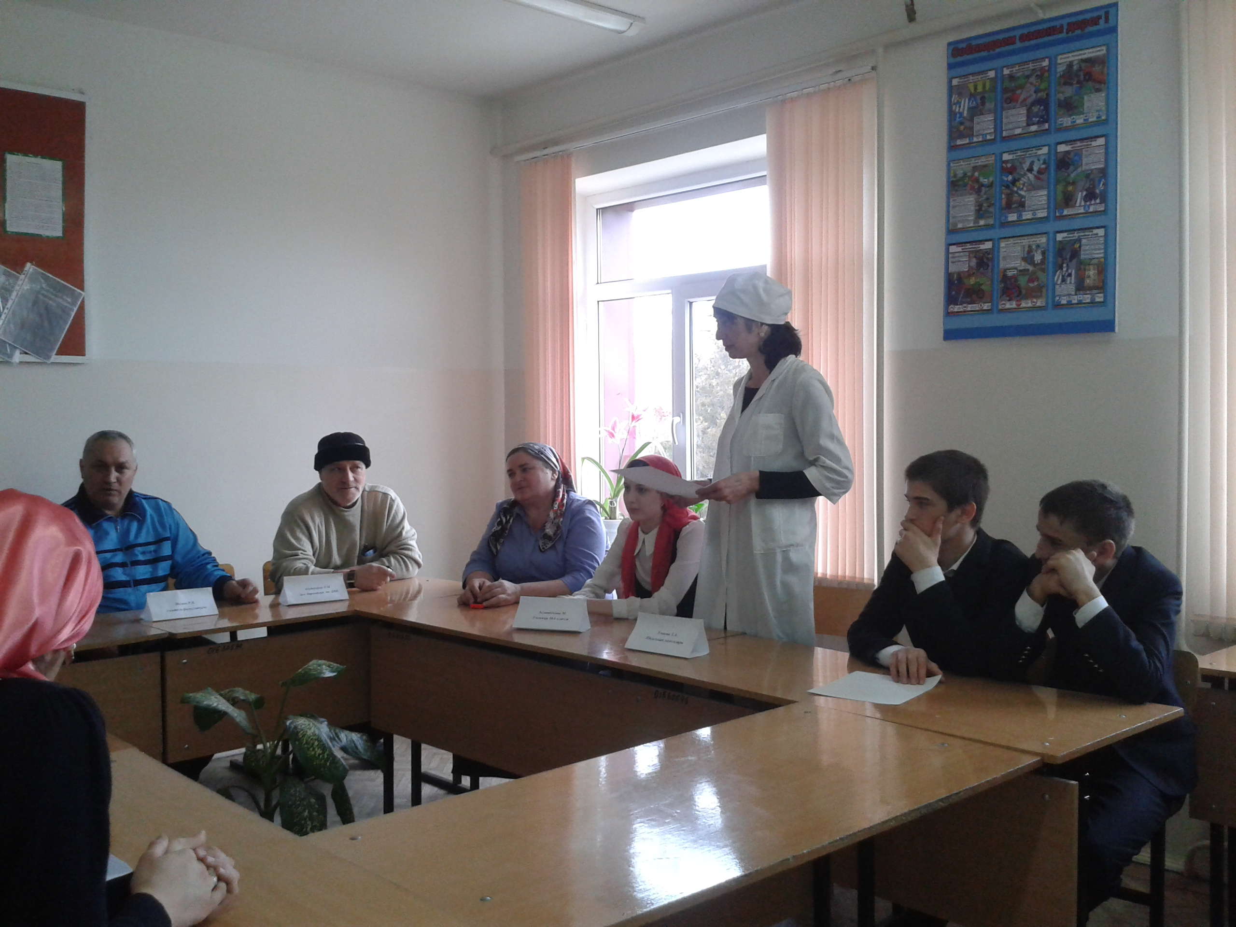.
Умаева З.М. школьная медсестра, в своем выступлении «Рациональное питание и общая гигиена организма» отметила, что правильный режим дня, соблюдение правил личной гигиены, рациональное питание – это залог хорошего здоровья. Все эти составляющие здорового образа жизни одинаково важны для человека, и если человек смолоду соблюдает правила личной гигиены, ведет размеренный образ жизни, правильно питается, то все это, конечно, поможет сформировать хороший здоровый организм. Каждый человек имеет большие возможности для укрепления и поддержания своего здоровья, для сохранения трудоспособности, физической активности и бодрости до глубокой старости.
Правильное питание иначе называют рациональным, то есть разумным. Это подразумевает, что речь идет о питании, которое обеспечивает нормальное развитие и жизнедеятельность организма, а кроме того, повышает его сопротивляемость вредным воздействиям со стороны окружающей среды.

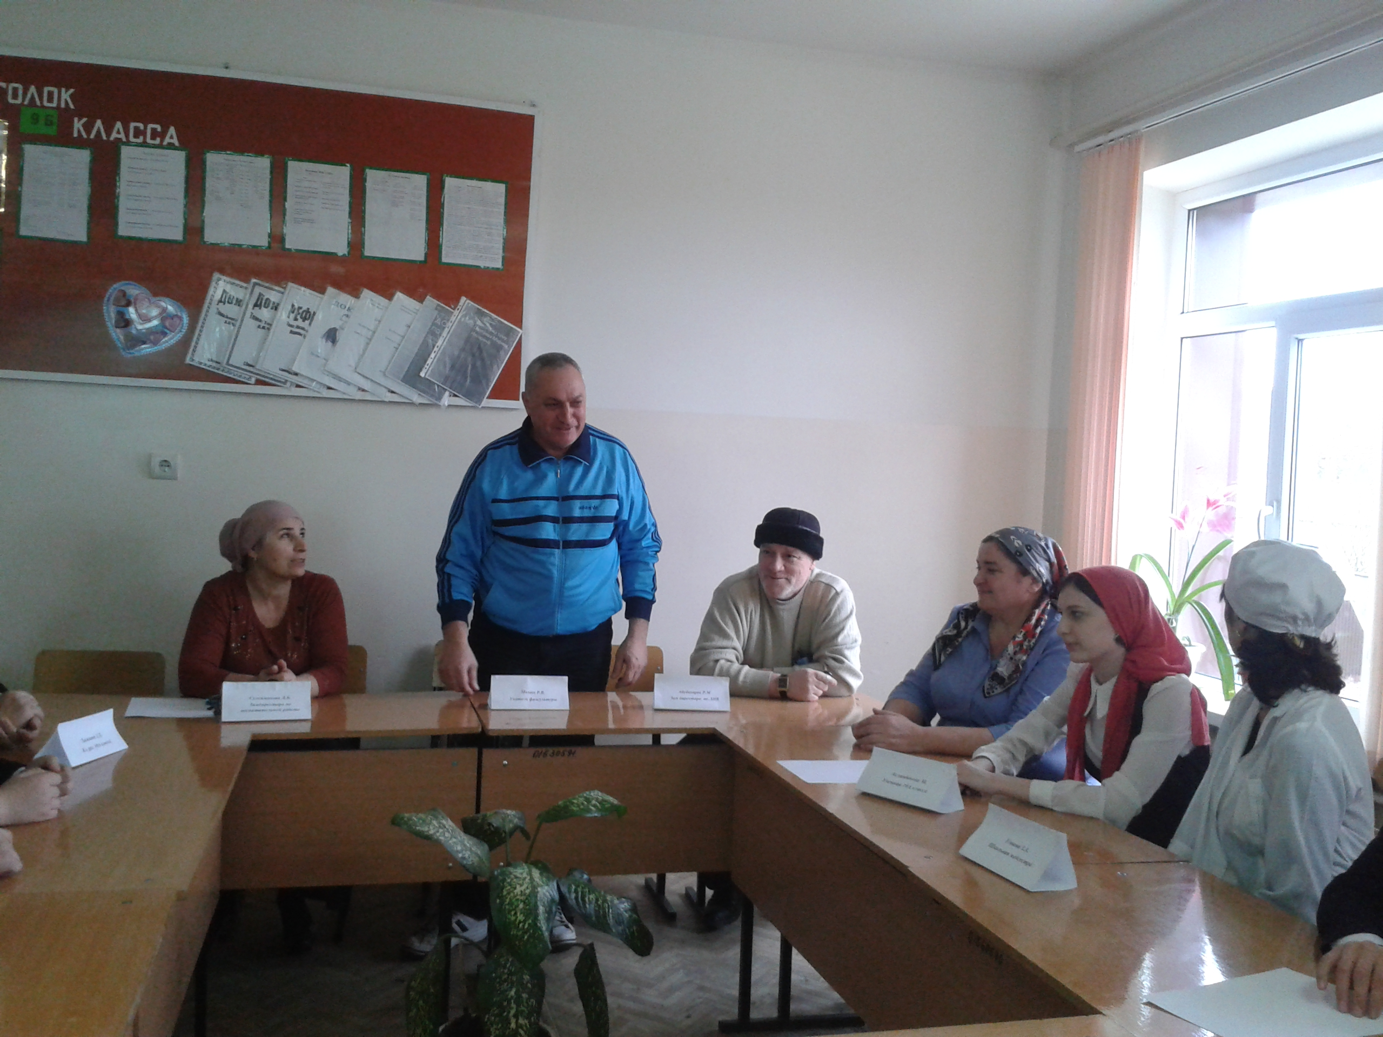
Мазаев Р.В., учитель физкультуры, в своем выступлении «Физическое здоровье человека» обратил внимание участников круглого стола на роль физкультуры и спорта в формировании здоровья человека. Физические тренировки укрепляют мышцы, сосуды, дыхательную систему, благотворно влияют на нервную систему. Ежедневная утренняя гимнастика должна стать обязательной в распорядке дня школьника. Важной мерой предупреждения простудных заболеваний является закаливание организма, к которому лучше всего приступать в детском возрасте. Именно закаливание способствует воспитанию силы воли, упорства в достижении цели, существенно увеличивает резервы организма.
Человек, систематически занимающийся физкультурой и спортом, в 2-3 раза легче переносит тяготы жизни, на 15-20% инициативен в работе, общественной жизни коллектива. У него выше творческая активность, общительность он больше уверен в себе, стремится добиться лучших результатов.
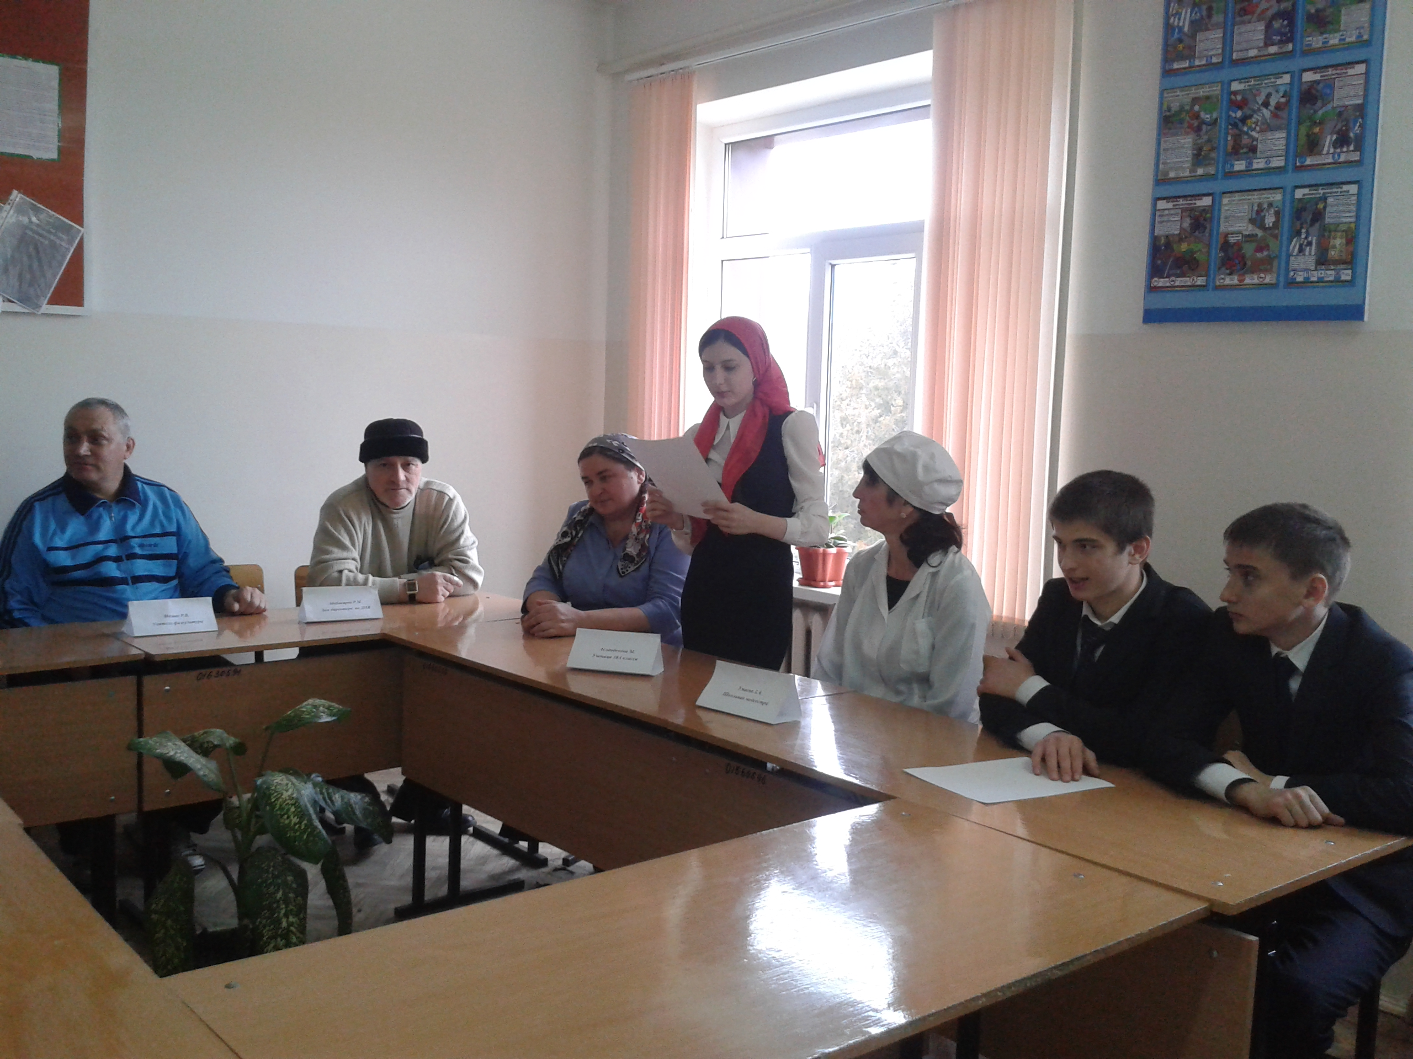В выступлении Асланбековой М., ученицы 11 класса, прозвучала мысль о том, что курение и школьник – это понятия несовместимые.
Школьные годы – это годы физического и умственного развития. Организму надо много сил, чтобы справиться со всеми нагрузками. Курение отрицательно влияет на успеваемость школьников, на его физическое и психическое развитие. Курение – это не безобидное занятие, это настоящая наркомания, и тем более опасная, что многие не принимают ее всерьез. Среди подростков стало модным курить и принимать алкогольные напитки, молодые люди не задумываются ни о своем здоровье, ни о здоровье своих будущих детей.
Необходимо отметить, что здоровый образ жизни предполагает не отказ от вредных привычек, а их изначальное отсутствие. Если же эти пагубные привычки уже атаковали человека, значит нужно найти в себе силу воли отказаться от этих пагубных пристрастий.
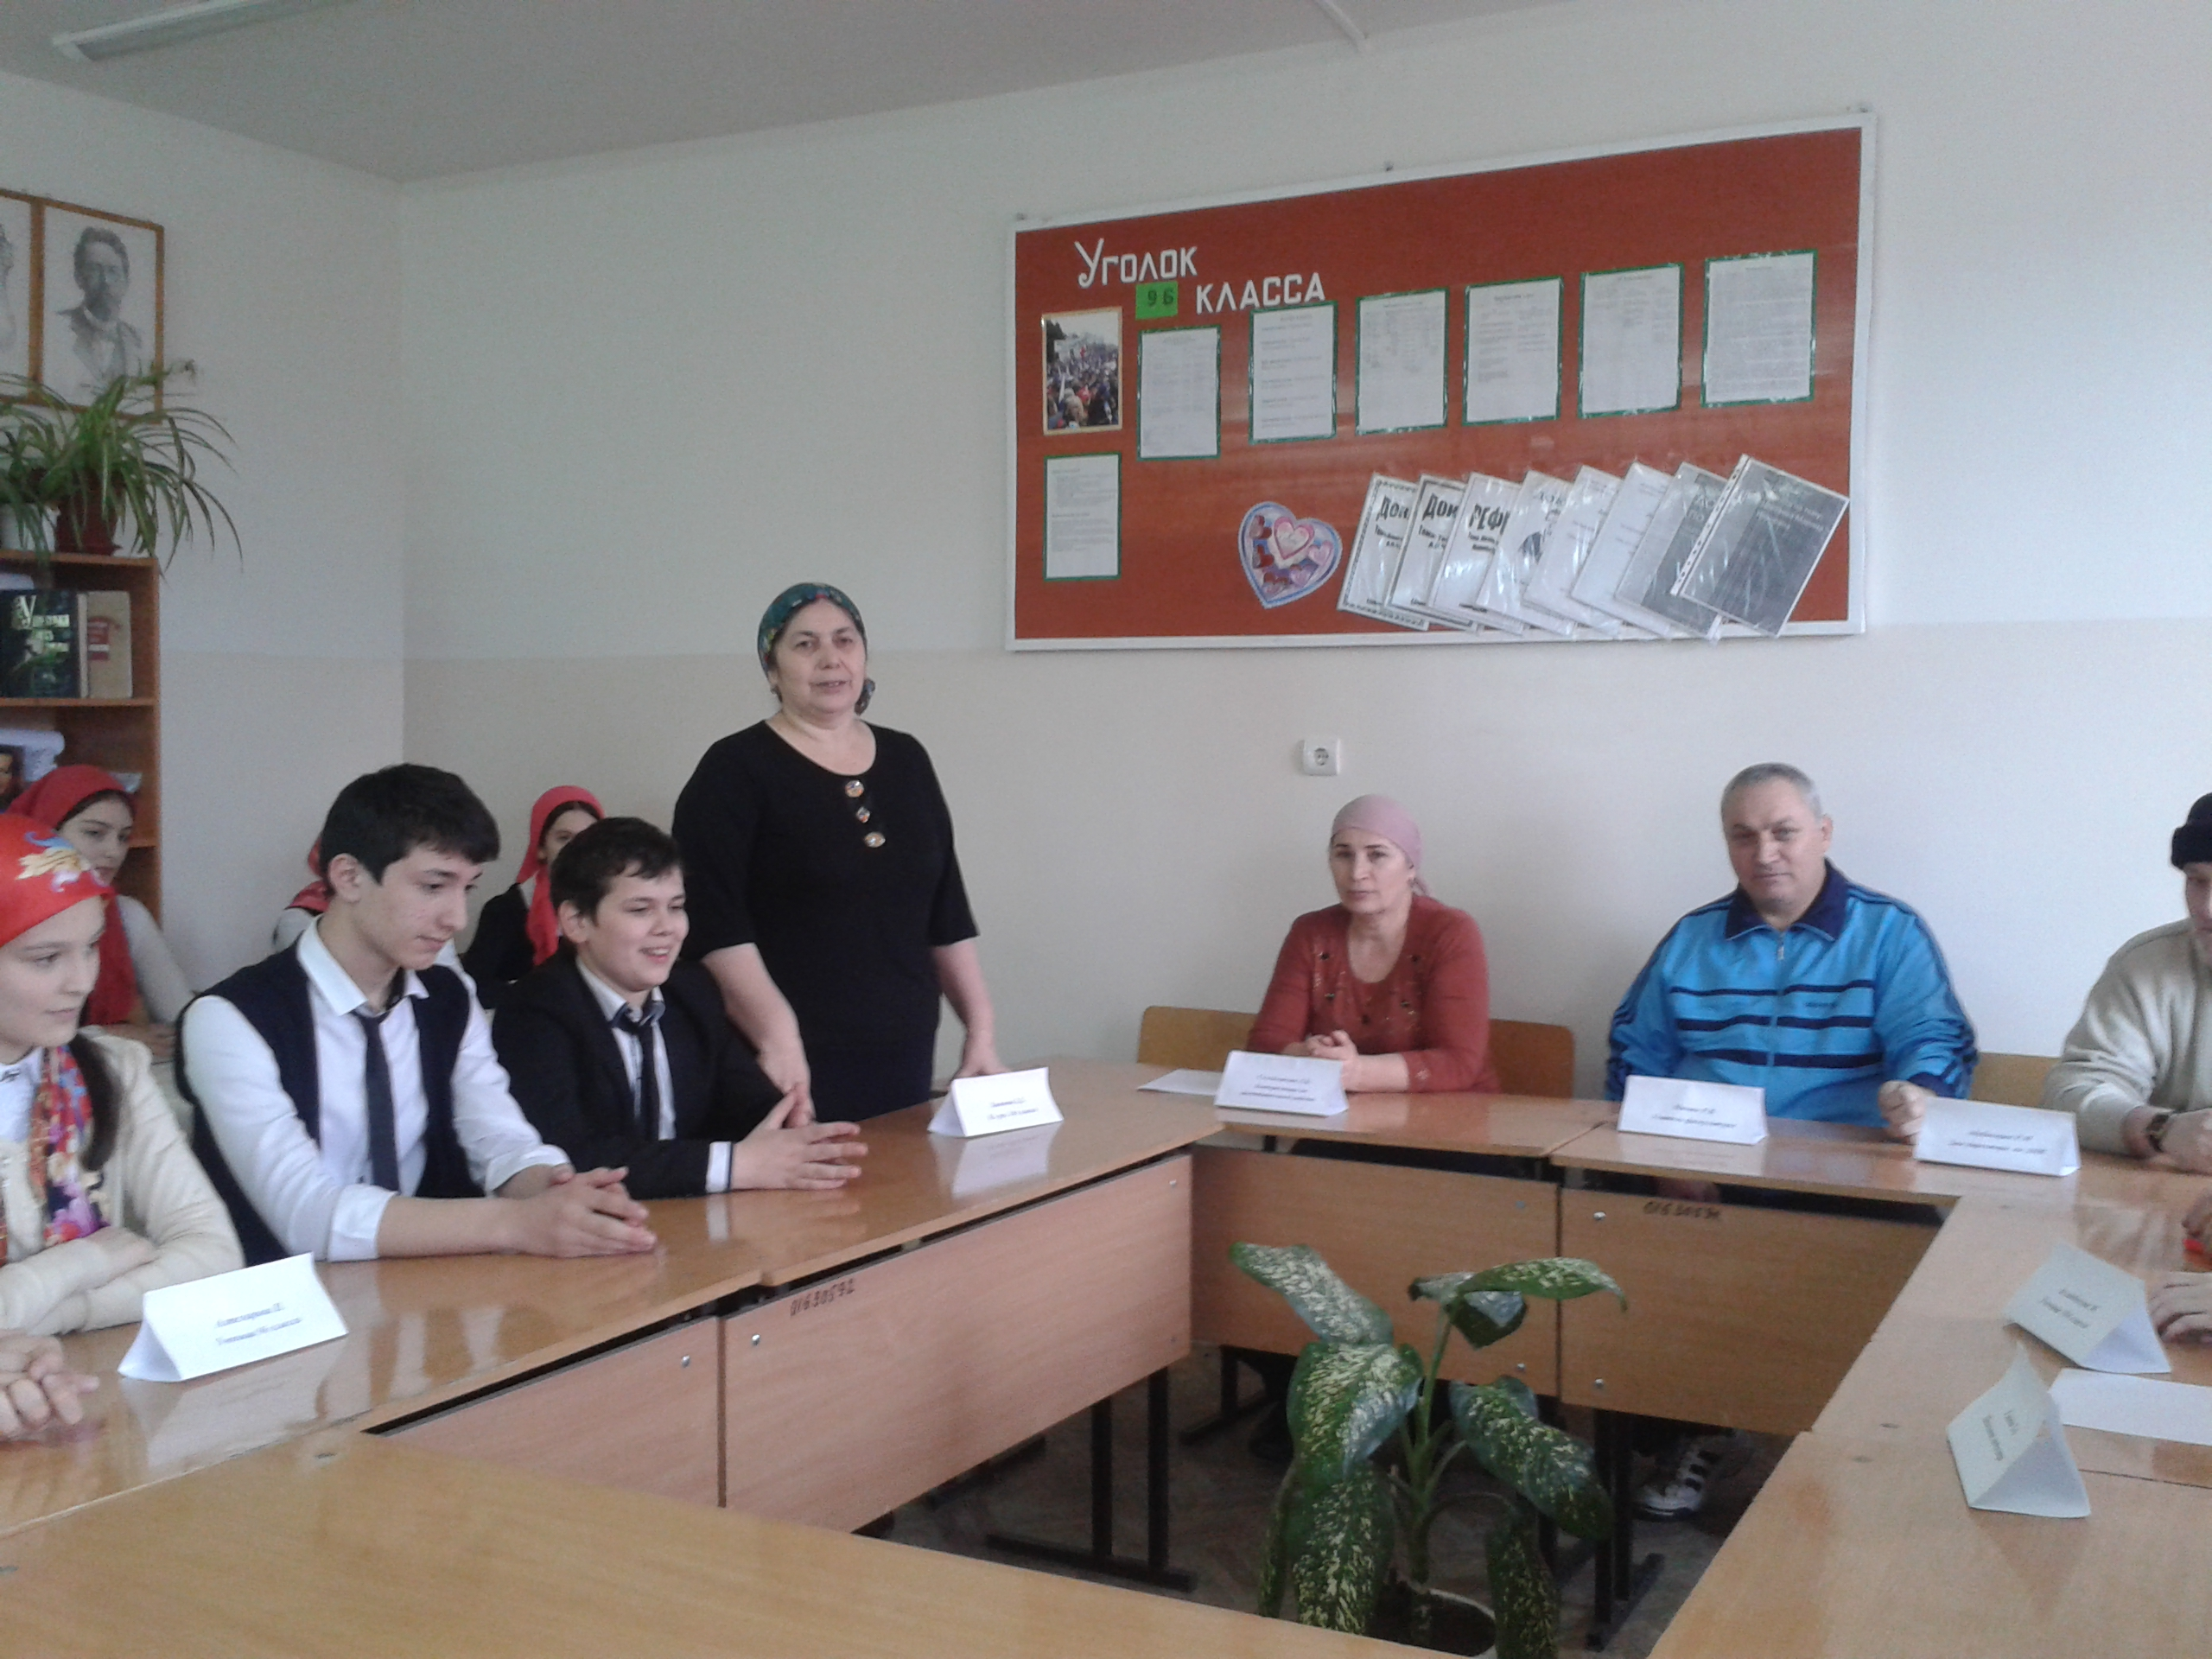Хажиева З.Д. учитель биологии, рассказала о составляющих здорового образа жизни и назвала главные из них: общая гигиена организма, физическая активность, рациональное питание, отказ от вредных привычек. Это те слагаемые в формуле здоровья, без которых быть здоровым, оставаться здоровым человек просто не может. Это те необходимые условия, без которых здоровья не сохранить. Здоровье – бесценное достояние не только каждого человека, но и всего общества. Оно помогает нам выполнять наши планы, преодолевать трудности. Доброе здоровье обеспечивает человеку долгую и активную жизнь. К сожалению, люди не соблюдают самых простых норм здорового образа жизни, что приводит к тяжелым болезням и укорачивает жизнь.

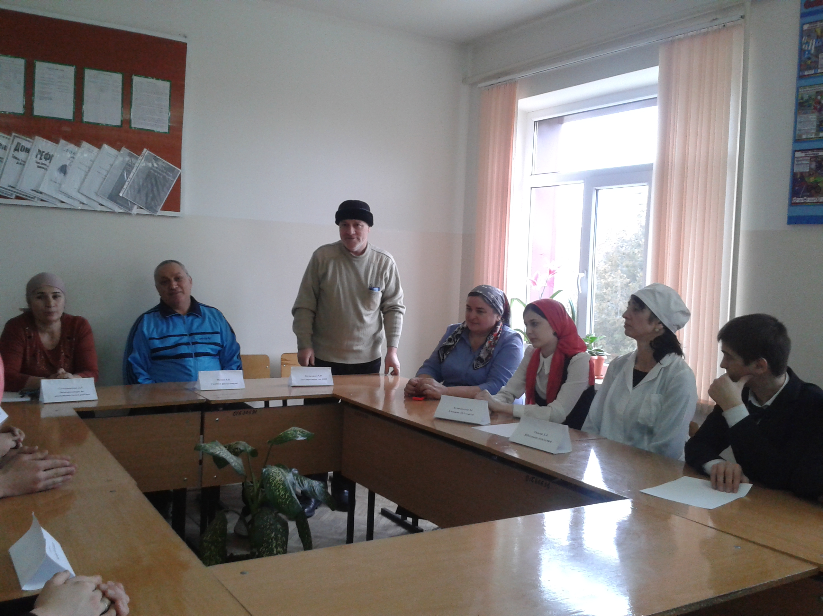Родитель Батаев С-Х. У. Много говорил о духовном здоровье человека, о том, что духовная чистота тела также важна для поддержания здоровья человека. Только люди нравственно чистые, ведущие добропорядочный образ жизни, любящие каждого как самого себя, милосердные смогут принести обществу большую пользу, смогут уберечь и себя, и других от воздействия пагубных привычек.

Второй блок дискуссии «Кто виноват»
Выслушав мнения компетентных людей, учащиеся приняли участие в обсуждении поставленной проблемы и попытались дать ответ на вопрос, кто виноват, что все больше и больше подростков становятся пациентами наркологических больниц, курят или принимают алкогольные напитки?
Ответы учащихся:
*виноваты сами подростки;
*виноваты родители, они не хотят понимать детей, только ругают и поучают;
*виноваты власти, которые не создают детям условий для занятий по интересам, для развития способностей и талантов.
Третий блок дискуссии «Что делать?»
Итак, были выслушаны различные точки зрения ответа на вопрос, кто виноват в том, что здоровых людей на планете становится все меньше и меньше. Попробуем ответить на вопрос: что делать, чтобы люди вели здоровый образ жизни?
Мнения выступающих:
*Постоянно вести профилактическую работу о здоровом образе жизни;
*открывать как можно больше спортивных клубов и клубов для занятий по интересам;
*ввести штрафы для родителей и детей;
*нужно принять более деятельные законы, которые запретят употребление алкоголя и наркотиков.
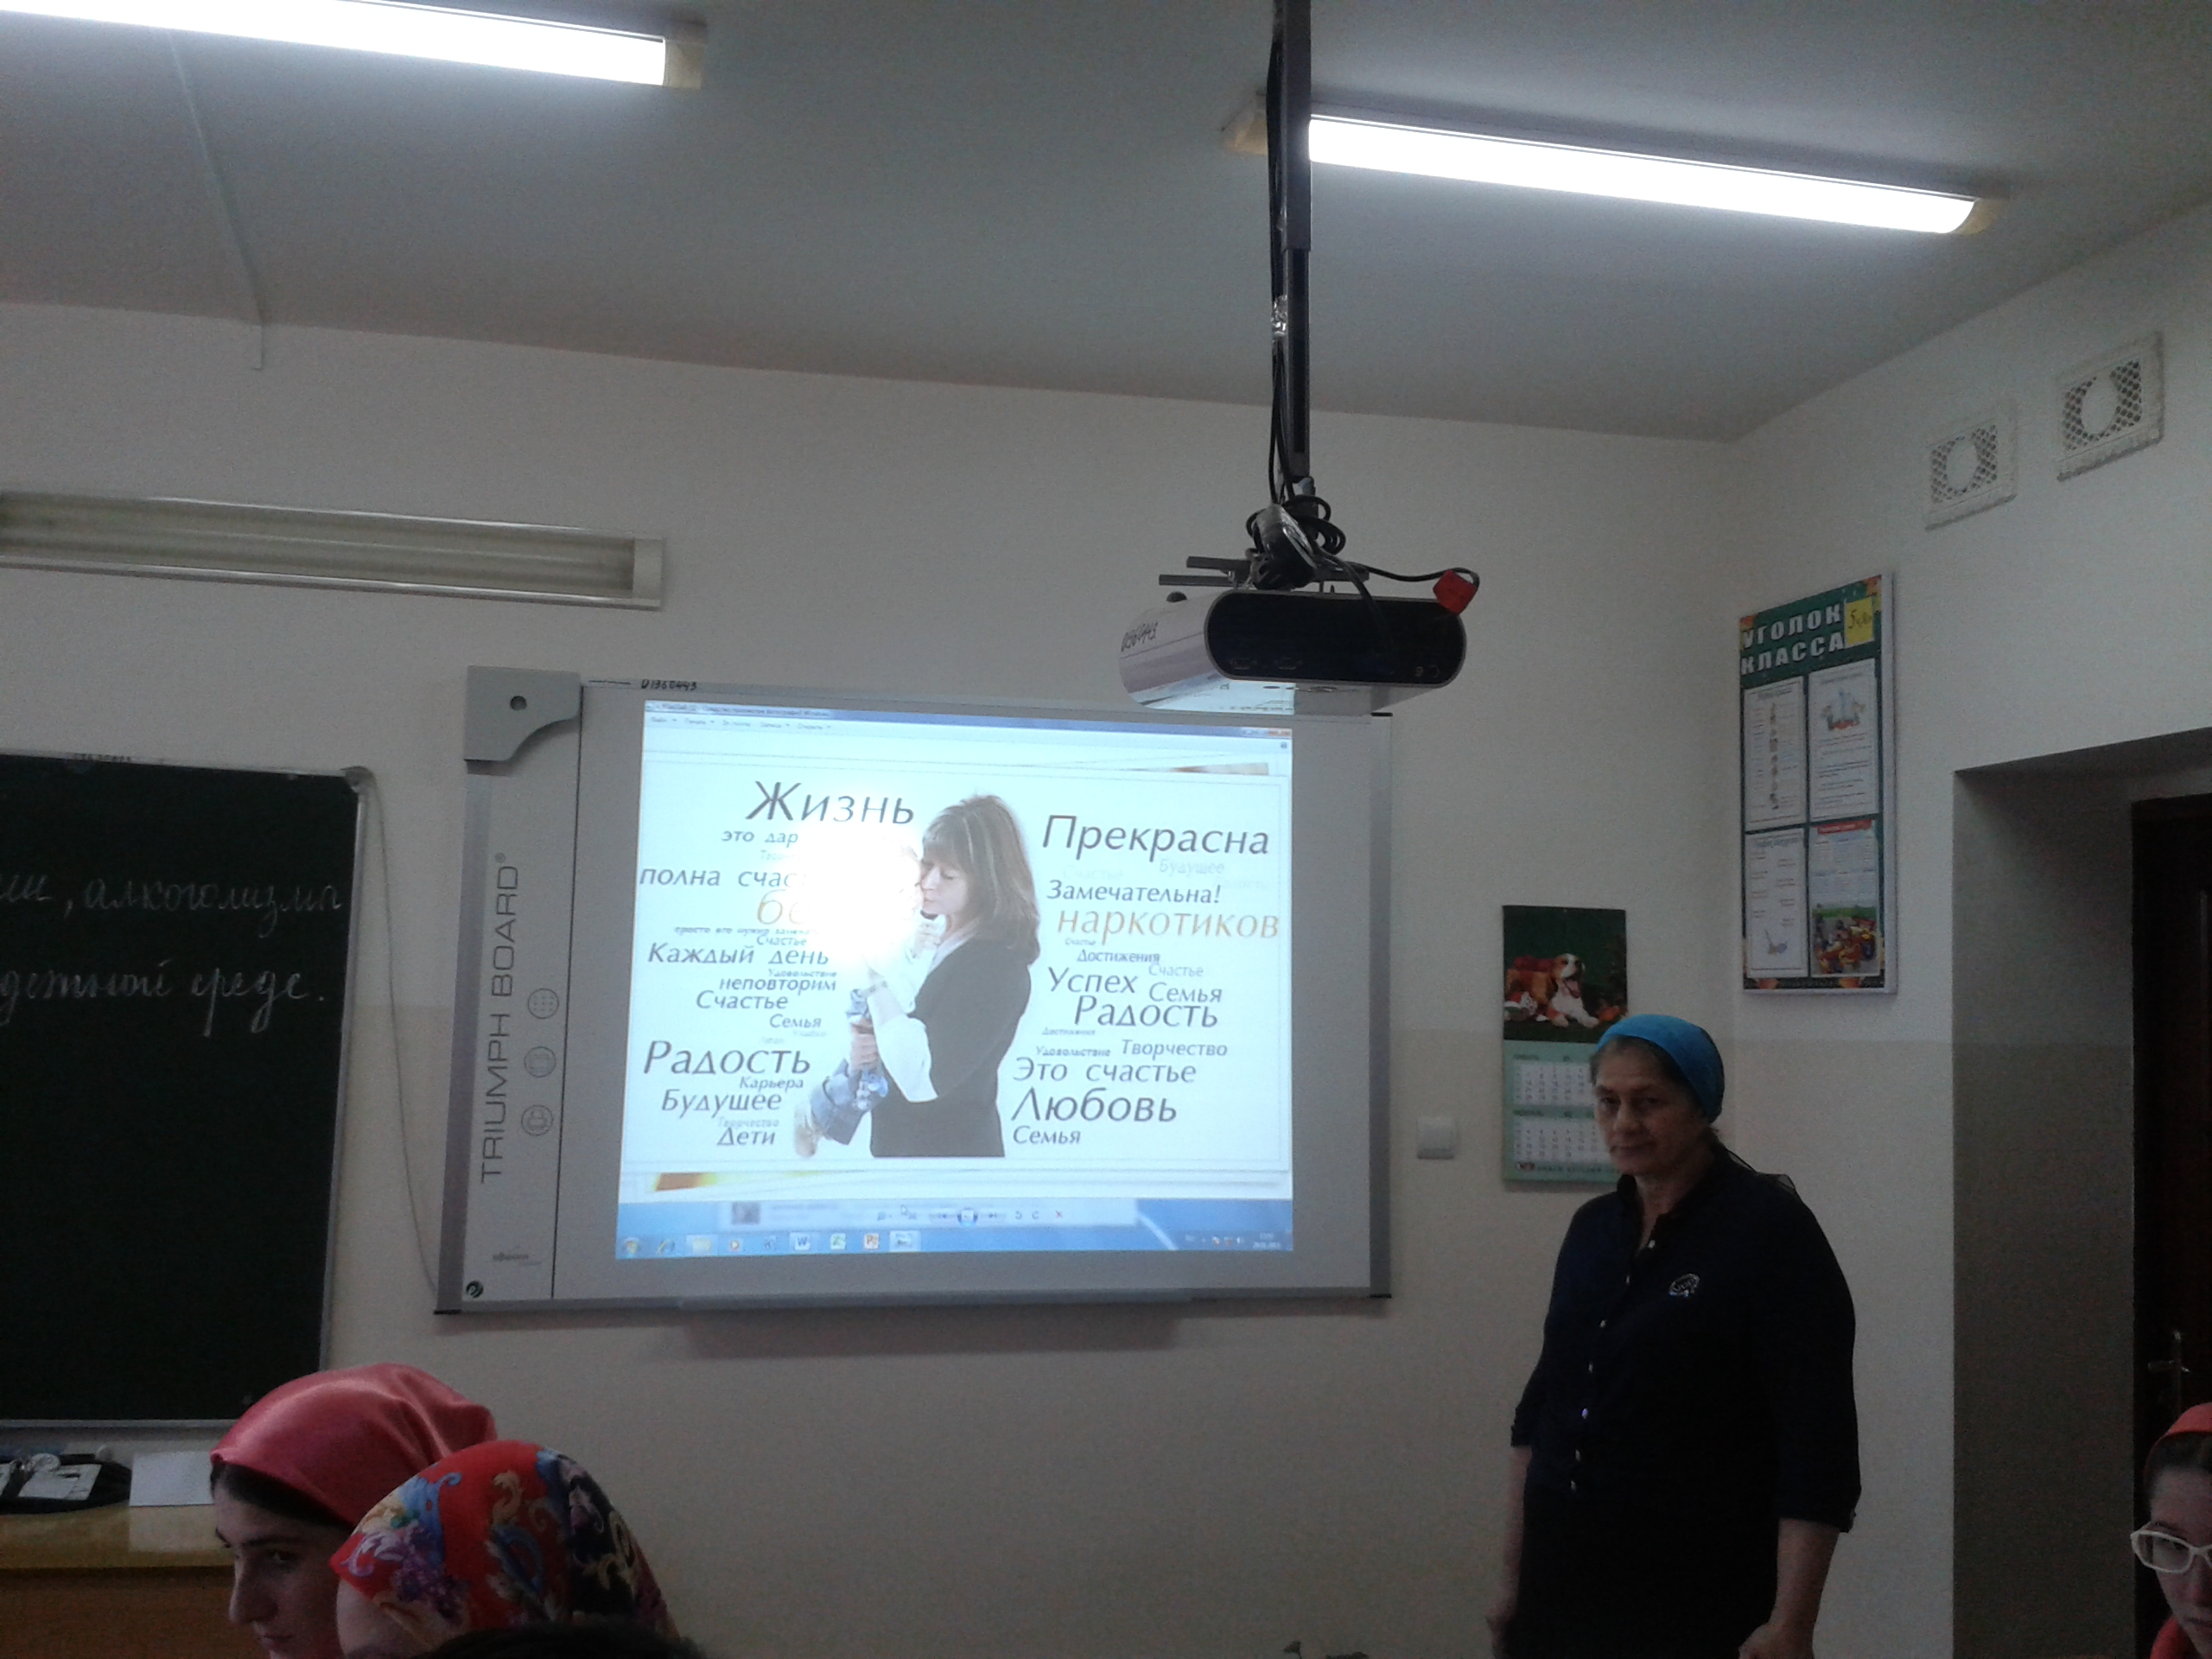
Юнусова Р.И. классный руководитель 9б класса
Итак, рассмотрев основные критерии здорового образа жизни, мы можем подвести итог нашим рассуждениям. Мы выяснили, что здоровый образ – это совокупность профилактических мер, направленных на предотвращение заболеваний, укрепление всех систем организма, отказ от привычек, пагубно влияющих на наше здоровье.

Участники круглого стола приняли обращение к подросткам и молодежи с. Серноводск

«Мы живем в великой стране – России, которая всегда славилась своими добрыми традициями. Наш народ талантлив и образован. Но, к сожалению, в современном обществе стремительно растут наркомания, алкоголизм и курение, люди стали меньше обращать внимания на свое здоровье, не задумываясь о своем будущем. Только люди нравственно чистые, ведущие добропорядочный образ жизни, любящие каждого как самого себя, милосердные смогут принести обществу большую пользу, смогут уберечь и себя, и других от воздействия пагубных привычек.
Мы обращаемся ко всем молодым людям района и нашего прекрасного села Серноводск. Давайте подумаем о наших детях и внуках, что оставим им мы. Каждый из нас, пока еще не поздно, в состоянии вести здоровый образ жизни. Не пренебрегайте физкультурой и спортом, не ведите такой образ жизни, за который вам будет стыдно перед своими детьми и внуками, очистите свое тело от болезней и вредных привычек и помните, что ЗДОРОВЫЕ ЛЮДИ - ЭТО ЗДОРОВЫЙ НАРОД , ПРОЦВЕТАЮЩАЯ СТРАНА.

